分节题组6-1 力的分解1

1．若将一个力F分解为两个力F₁、F₂，则下列说法正确的是( )
A．F是物体实际受到的力
B．F₁、F₂不是物体实际受到的力
C．物体同时受到F、F₁、F₂三个力的作用
D．F₁、F₂共同作用的效果与F相同
2．把一个力分解为两个力时，下列说法中正确的是( )
A．一个分力变大时，另一个分力一定要变小
B．两个分力可同时变大、同时变小
C．不论如何分解，两个分力不能同时小于这个力的一半
D．不论如何分解，两个分力不能同时大于这个力的两倍
3．一个力的大小为30 N，将此力分解为两个分力，这两个分力的大小不可能是( )
A．10 N、10 N B．20 N、40 N
C．200 N、200 N D．700 N、720 N
4．如图所示，质量为m的等边三棱柱静止在水平放置的斜面上．已知三棱柱与斜面之间的动摩擦因数为μ，斜面的倾角为30°，则斜面对三棱柱的支持力与摩擦力的大小分别为( )
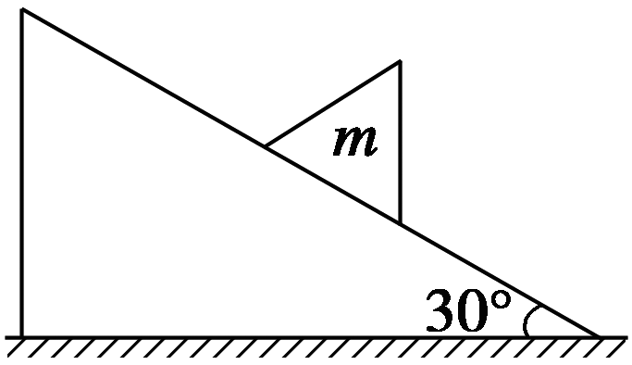
A.$\frac{\sqrt{3}}{2}$mg和$\frac{1}{2}$mg B.$\frac{1}{2}$mg和$\frac{\sqrt{3}}{2}$mg
C. $\frac{1}{2}$mg和$\frac{1}{2}$μmg D.$\frac{\sqrt{3}}{2}$mg和$\frac{\sqrt{3}}{2}$mg
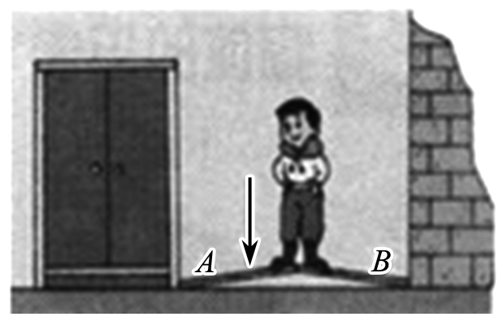
5．小明想推动家里的衣橱，但使出了吃奶的力气也推不动，他便想了个妙招，如图所示，用A、B两块木板，搭成一个底角较小的“人”字形架，然后往中央一站，衣橱被推动了．下列说法中正确的是( )
A．这是不可能的，因为小明根本没有用力去推衣橱
B．这是不可能的，因为无论如何小明的力气也没那么大
C．这有可能，A板对衣橱的推力有可能大于小明的重力
D．这有可能，A板对衣橱的推力不可能大于小明的重力
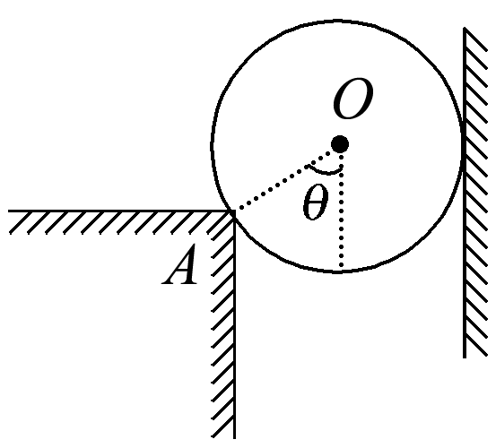
6.如图所示，一个重为100 N的小球被夹在竖直的墙壁和A点之间，已知球心O与A点的连线与竖直方向成θ角，且θ＝60°，所有接触点和面均不计摩擦．试求小球对墙面的压力F₁和对A点压力F₂.

7．关于力的合成与分解，下列说法正确的是( )
A．合力与分力是等效替代关系，都同时作用在物体上
B．合力一定大于每一个分力
C．当已知合力，和其中一个分力，则分解的结果可能是无数
D．已知合力和两个分力的方向，分解结果是唯一的
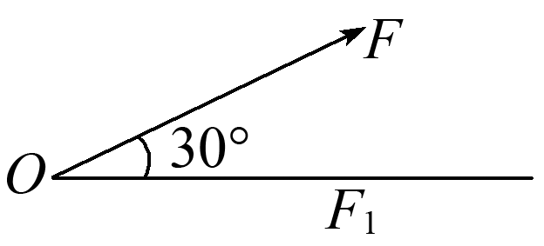
8. 已知力F的一个分力F₁跟F成30°角，F₁大小未知，如图所示，则另一个分力F₂的最小值为( )
A.$\frac{F}{2}$ B.$\frac{\sqrt{3}}{3}$F
C．F D．无法判断
9．把一个80 N的力F分解成两个分力F₁、F₂，其中力F₁与F的夹角为30°，求：
(1)当F₂最小时，另一个分力F₁的大小；
(2)当F₂＝50 N时，F₁的大小．

10．已知竖直平面内有一个大小为10 N的力作用于O点，该力与x轴正方向之间的夹角为30°，与y轴正方向之间的夹角为60°，现将它分解到x轴和y轴方向上，则( )
A．F_{x}＝5 N，F_{y}＝5 N B．F_{x}＝5$\sqrt{3}$ N，F_{y}＝5 N
C．F_{x}＝5 N，F_{y}＝5$\sqrt{3}$ N D．F_{x}＝10 N，F_{y}＝10 N
11．甲、乙、丙三个质量相同的物体均受到大小相等的恒力F，方向如图所示．三个物体均静止在水平地面上，且地面与物体间的动摩擦因数均相同，则( )
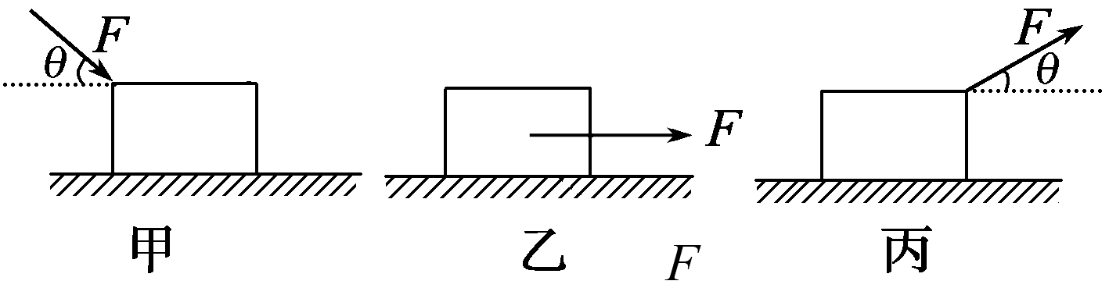
A．三个物体所受的摩擦力大小相同
B．甲物体所受的摩擦力最大
C．乙物体所受的摩擦力最大
D．丙物体所受的摩擦力最大
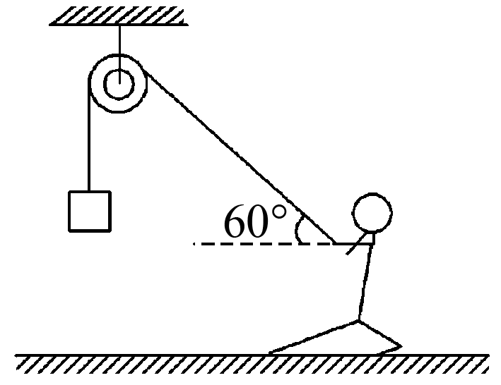
12. 如图所示，重力为500 N的人通过跨过定滑轮的轻绳牵引重200 N的物体，当绳与水平面成60°角时，物体静止，不计滑轮与绳的摩擦．求地面对人的支持力和摩擦力的大小．

分节题组6-1 力的分解1
参考答案
1、答案 ABD
2、解析 设把一个力F分解为F₁、F₂两个分力，当F₁、F₂在一条直线上且方向相反时，则有F＝F₁－F₂，当F₁变大时，F₂也变大，A、B错；F₁、F₂可以同时大于F的2倍，D错；当将F沿一条直线分解为两个方向相同的力F₁、F₂时，则有F＝F₁＋F₂，可知F₁、F₂不可能同时小于$\frac{1}{2}$F，C对．
答案 C
3、解析 合力的大小小于两分力大小之和，大于两分力大小之差，只有A不可能．
答案 A
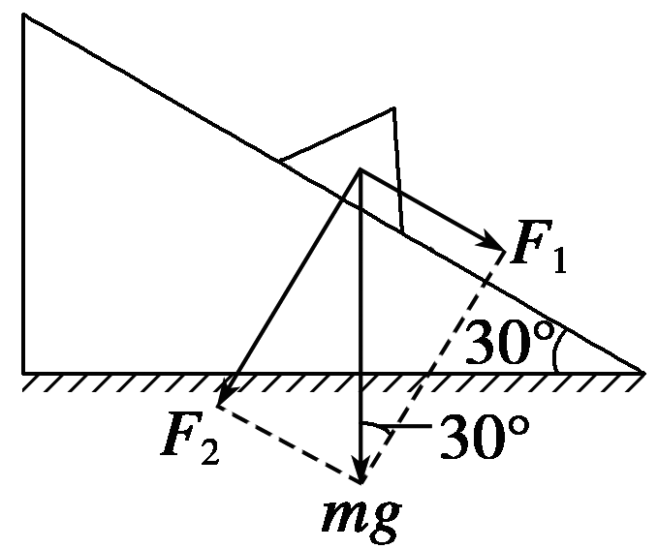
4、解析 根据重力mg的作用效果，可分解为沿斜面向下的分力F₁和使三棱柱压紧斜面的力F₂，根据几何关系得F₁＝mgsin 30°＝$\frac{1}{2}$mg，F₂＝mgcos 30°＝$\frac{\sqrt{3}}{2}$mg，因为F₁与三棱柱所受静摩擦力大小相等，F₂与斜面对三棱柱的支持力相等，因此，可知A正确．
答案 A
5、解析 开始小明是推不动衣橱的，但是小明的推力与他自身的重力没什么关系．
如图：
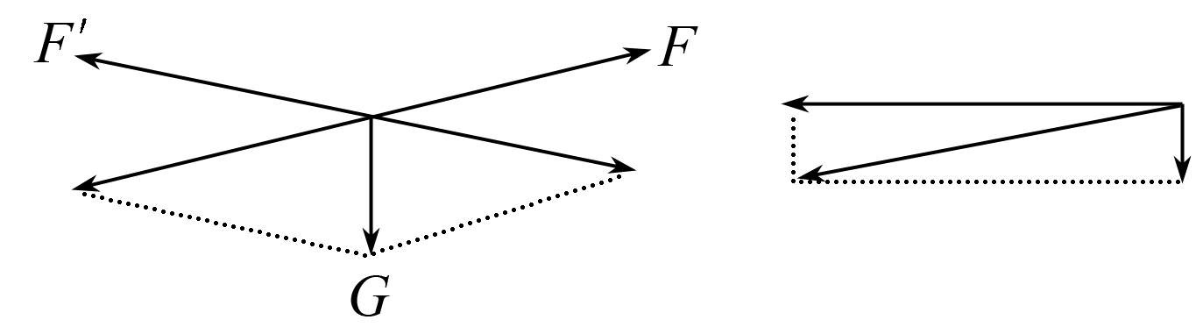
小明的重力可以分解成沿A、B两个方向的力，由于底角较小，所以A、B方向的力会很大．A对衣橱的力可以分解成水平方向和竖直方向的力，而水平方向的力有可能大于小明的重力，故选C.
答案 C
6、解析 球的重力产生两个作用效果：压紧墙壁和A点，作出重力及它的两个分力F₁′和F₂′构成的平行四边形如图所示．
球对墙面的压力F₁＝F₁′＝mg·tan 60°＝100$\sqrt{3}$ N，方向垂直墙壁向右．
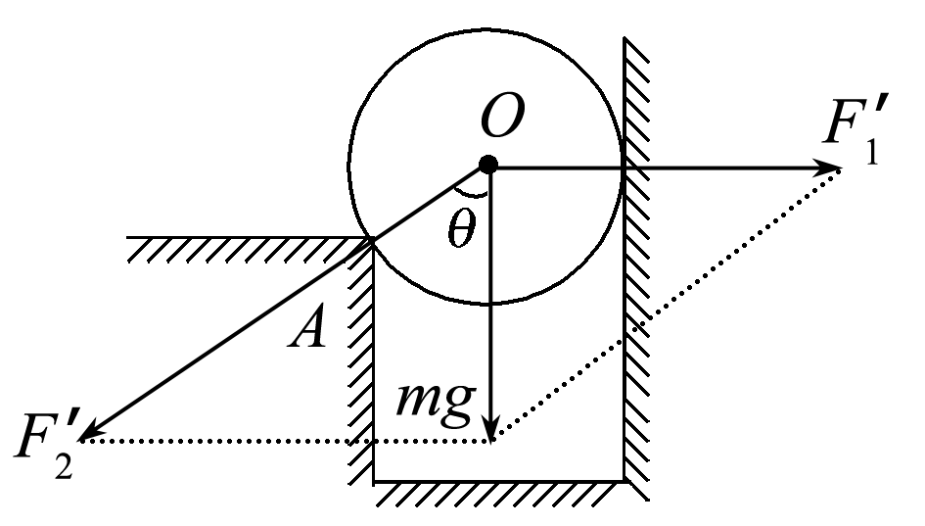
球对A点的压力F₂＝F₂′＝mg/cos 60°＝200 N，方向沿O→A方向．
故：球对墙的压力F₁＝100$\sqrt{3}$ N 方向垂直墙壁向右
球对A点的压力F₂＝200 N 方向沿O→A方向
答案 球对墙的压力F₁＝100$\sqrt{3}$ N 方向垂直墙壁向右
球对A点的压力F₂＝200 N 方向沿O→A方向

7、答案 D
8、解析 由力的三角形知识可知，当F₂与力F₁垂直时，F₂为最小值，故F₂＝Fsin 30°＝$\frac{F}{2}$.
答案 A
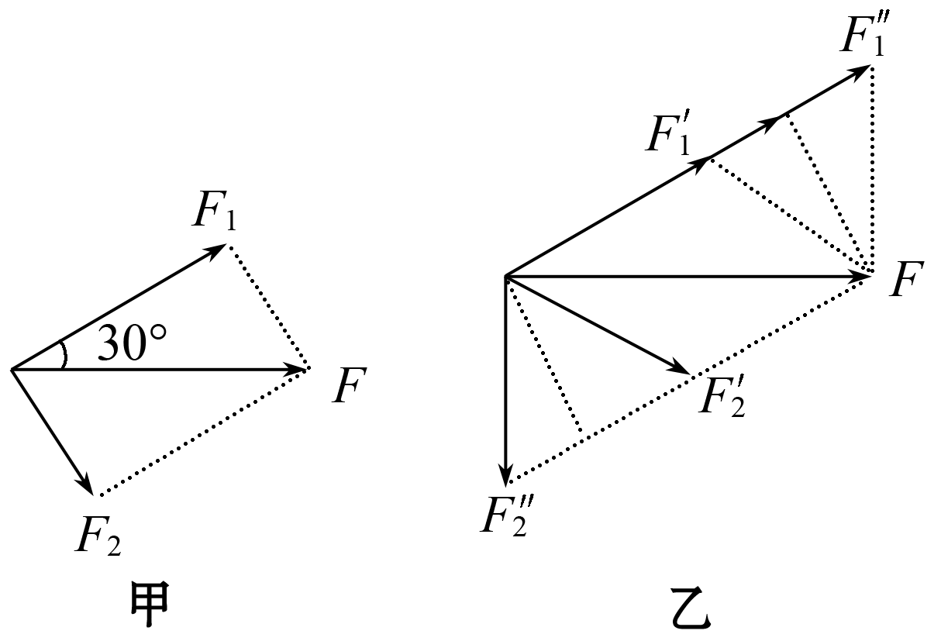
9、解析 (1)当F₂最小时，如图甲所示，F₁和F₂垂直，此时F₁＝Fcos 30°＝80×$\frac{\sqrt{3}}{2}$ N＝40$\sqrt{3}$ N.
(2)根据图乙所示，Fsin 30°＝80×$\frac{1}{2}$ N＝40 N＜F₂，
则F₁有两个值．
F₁′＝Fcos 30°－＝(40$\sqrt{3}$－30) N，F₁″＝(40$\sqrt{3}$＋30) N.
答案 (1)40$\sqrt{3}$ N (2)(40$\sqrt{3}$－30) N或(40$\sqrt{3}$＋30) N
10、解析 画出坐标系及受力情况，如图所示，已知两分力方向，作出平行四边形．由三角形关系得F_{x}＝Fcos 30°＝5$\sqrt{3}$ N，F_{y}＝Fsin 30°＝5 N．故B正确．
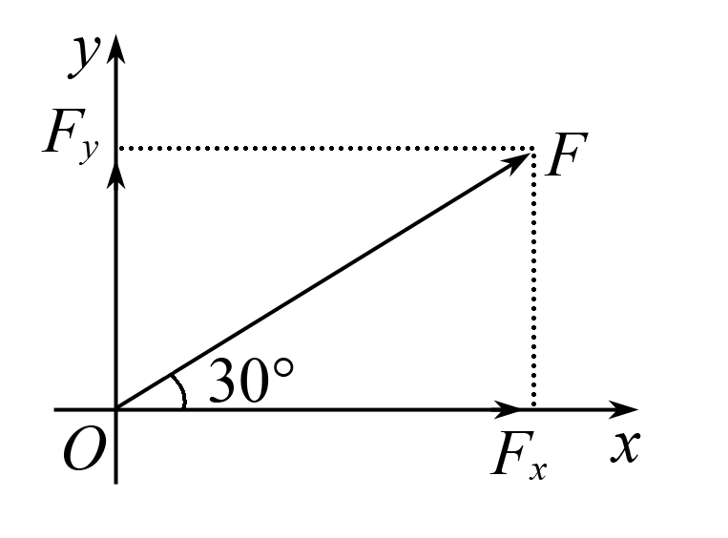
答案 B
11、解析 对F进行水平、竖直分解可知图中甲、丙所受静摩擦力为Fcos θ，而乙图静摩擦力等于F.
答案 C
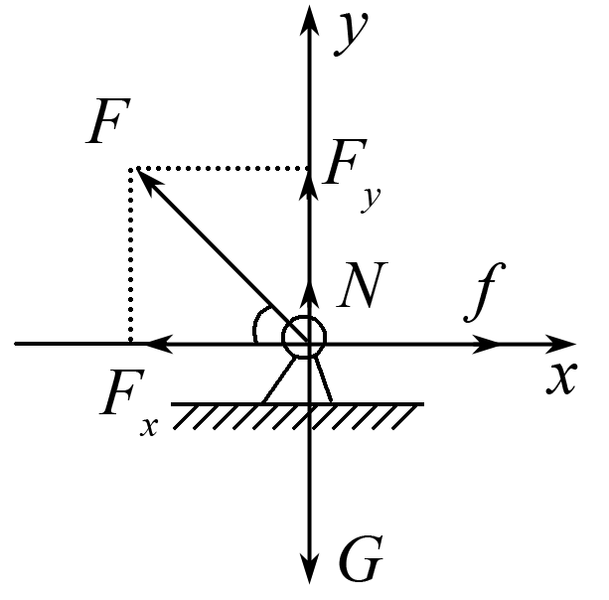
12、解析 人和物体静止，所受合力皆为零，对物体分析得到：绳的拉力F等于物重200 N；人受四个力作用，将绳的拉力分解，即可求解．
如图所示，将绳的拉力分解得：
水平分力F_{x}＝Fcos 60°＝200×$\frac{1}{2}$N＝100 N.
竖直分力F_{y}＝Fsin 60°＝200×$\frac{\sqrt{3}}{2}$N＝100$\sqrt{3}$ N.
在x轴上，f与F_{x}＝100 N平衡，即摩擦力f＝100 N．在y轴上，由三力平衡得地面对人的支持力N＝G－F_{y}＝(500－100$\sqrt{3}$)N＝100(5－$\sqrt{3}$)N.
答案 100(5－$\sqrt{3}$)N 100 N

